 | Министерство науки и высшего образования Российской Федерации  Федеральное государственное автономное образовательное учреждение  высшего образования  «Московский государственный технический университет  имени Н.Э. Баумана  (национальный исследовательский университет)»  (МГТУ им. Н.Э. Баумана)

ФАКУЛЬТЕТ Робототехники и комплексной автоматизации

КАФЕДРА Системы автоматизированного проектирования (РК-6)

ОТЧЕТ О ВЫПОЛНЕНИИ ЛАБОРАТОРНОЙ РАБОТЫ

по дисциплине: «Разработка информационных систем»

Студент |  | Югай А. Л.
Группа |  | РК6-52Б
Тип задания |  | Лабораторная работа

Студент _________________ Югай А. Л.
подпись, дата фамилия, и.о.

Преподаватель _________________ Пивоварова Н.В.
подпись, дата фамилия, и.о.

Оценка __________________________________

Москва, 2025 г.

Лабораторная работа № 1. Работа с запросами
1. Главное меню
Название варианта использования: Главное меню.
Основной актор: Пользователь информационной системы «Супермаркет».
Предусловия: Веб-приложение запущено; пользователь открывает адрес системы в браузере.
Гарантия успеха: Отображено главное меню; пользователь может перейти к запросам или закончить работу.
Минимальная гарантия: Открытие меню и завершение работы не изменяют данные БД.
Основной успешный сценарий
1. Пользователь открывает главную страницу системы.
2. Система показывает главное меню с пунктами «Работа с запросами» и «Закончить работу».
3. Пользователь выбирает «Работа с запросами».
4. Система отображает меню параметризованных запросов.
Альтернативный сценарий и исключения
3а. Пользователь выбирает «Закончить работу». Система отображает страницу «До свидания»; сценарий завершается.
1а. Веб-сервер недоступен: страница меню не получена. После восстановления соединения пользователь повторяет открытие системы.
Требования к шаблонам Главного меню
• main_menu.html: заголовки «Супермаркет» и «Главное меню»; ссылки «Работа с запросами» (/query/) и «Закончить работу» (/exit).
• exit.html: заголовок «До свидания»; открытие этой страницы завершает взаимодействие пользователя с системой, веб-сервер продолжает работать.
1.1. Системная диаграмма Главного меню
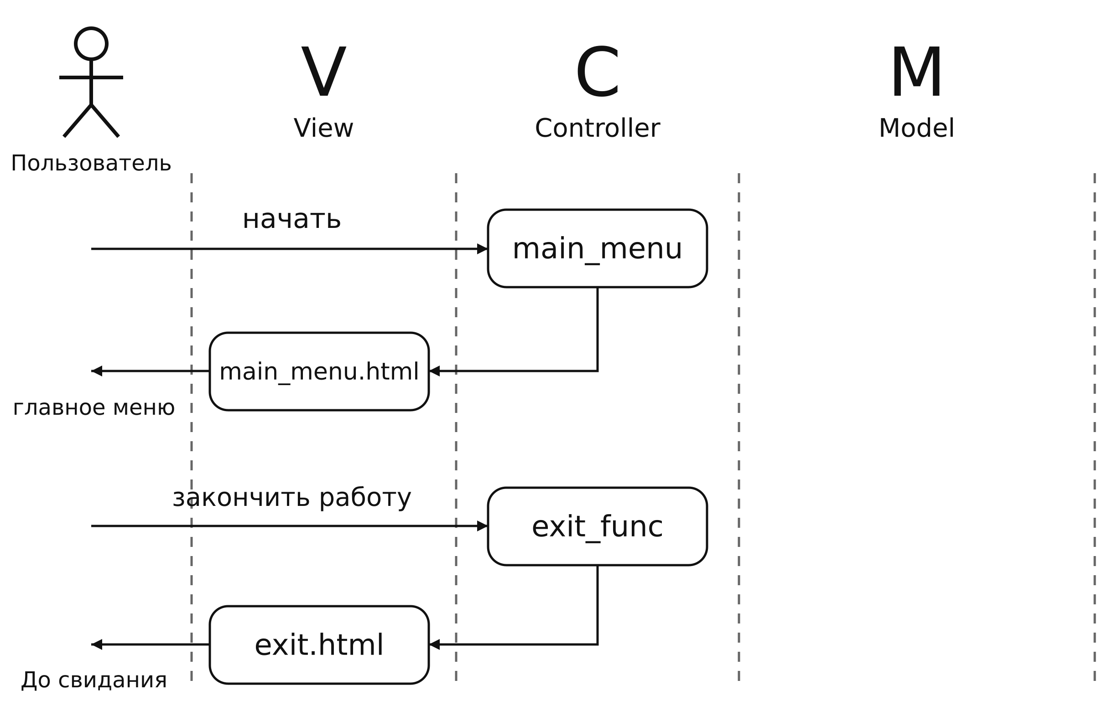
Рис. 1. Системная диаграмма последовательности Главного меню
Диаграмма построена по схеме MVC: пользователь, представление (V), контроллер (C) и модель (M). Главное меню использует обработчики main_menu и exit_func и соответствующие HTML-шаблоны; обращений к модели на этом шаге нет.
2. Работа с запросами
Название варианта использования: Работа с запросами.
Основной актор: Пользователь информационной системы «Супермаркет».
Предусловия: Пользователь открыл главное меню. Для выполнения запросов настроено подключение к PostgreSQL и созданы таблицы БД.
Гарантия успеха: Выполнен выбранный параметризованный запрос; результат отображён в виде таблицы.
Минимальная гарантия: При ошибке данные БД не изменяются; пользователю выводится сообщение, введённые параметры сохраняются в форме.
Доступные параметризованные запросы
1. Товары выбранной категории: параметр — код категории; результат — код товара, название товара и категория.
2. Поставщики из выбранного города: параметр — город; результат — название поставщика, город и телефон.
3. Поставки поставщика за период: параметры — код поставщика, начальная и конечная даты; результат — номер и дата поставки, поставщик и сумма поставки.
Основной успешный сценарий
1. Пользователь выбирает «Работа с запросами» в главном меню.
2. Система показывает меню из трёх запросов.
3. Пользователь выбирает нужный запрос.
4. Система отображает форму ввода параметров.
5. Пользователь вводит параметры и нажимает «Выполнить запрос».
6. Система проверяет параметры, выполняет SQL-запрос и отображает таблицу результатов.
7. Пользователь просматривает результат и выбирает повтор запроса, возврат в меню запросов или в главное меню.
2.1. Альтернативы и исключения
2а. В меню запросов пользователь выбирает «Вернуться в главное меню». Система отображает Главное меню; вариант использования завершается.
4а. Пользователь выбирает возврат из формы в меню запросов или в Главное меню. Система отображает выбранную страницу без выполнения SQL-запроса.
6а. Код категории или поставщика не является целым числом от 1 до 2147483647. Система возвращает форму с введёнными значениями и пояснением ошибки, HTTP 400. Обращение к БД не выполняется.
6б. Город после удаления пробелов по краям пуст, длиннее 100 символов или содержит нулевой символ. Система возвращает форму с введёнными значениями и пояснением ошибки, HTTP 400.
6в. Одна из дат отсутствует, не распознаётся как дата либо начальная дата позже конечной. Система возвращает форму с введёнными значениями и пояснением ошибки, HTTP 400.
6г. По корректным параметрам строки не найдены. Система показывает «Ничего не найдено», HTTP 200. Доступны повтор запроса и возврат в меню.
6д. Не настроено подключение, БД недоступна или возникла ошибка выполнения SQL. Система возвращает форму с сохранением значений и сообщением «База данных недоступна. Попробуйте позже.», HTTP 503. Технические детали записываются в журнал сервера.
3а. При прямом обращении по адресу неизвестного запроса сервер возвращает HTTP 404. Для продолжения пользователь открывает меню запросов.
Правила выполнения запросов
• SQL хранится в отдельных файлах и загружается через SQLProvider. Пользовательские значения передаются параметрами в cursor.execute.
• Запросы выполняются в DBContextManager: при успехе транзакция фиксируется, при ошибке откатывается; курсор и подключение закрываются.
• В запросе поставок обе даты включаются целиком по времени Europe/Moscow. Сумма каждой поставки вычисляется как SUM(price × quantity).
2.2. Системная диаграмма работы с запросами
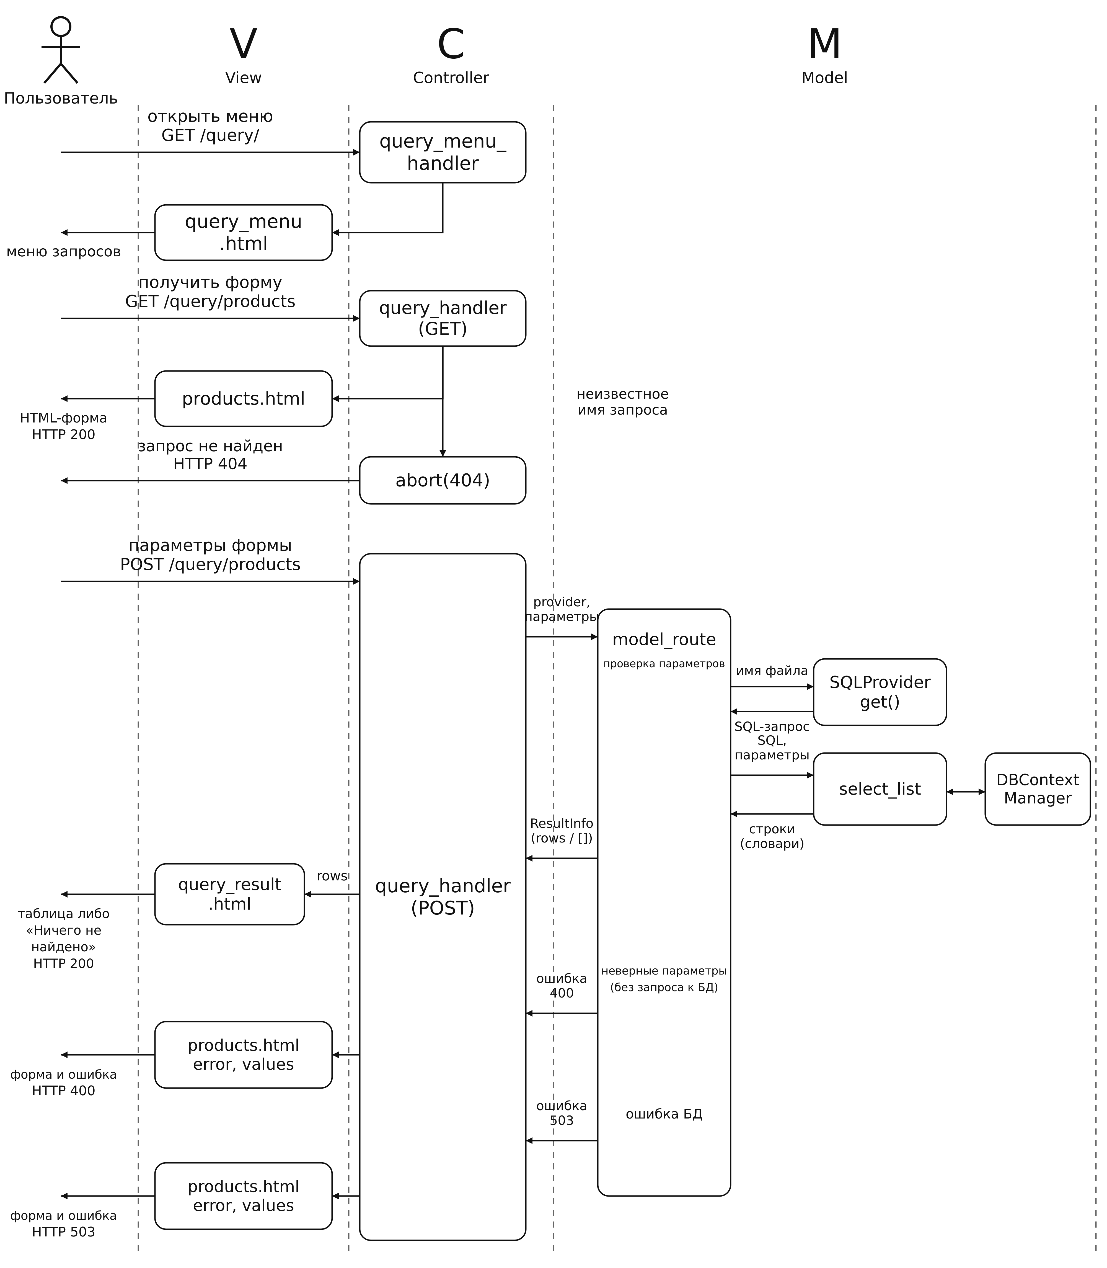
Рис. 2. Системная диаграмма последовательности работы с запросами
Для двух других запросов применяется та же последовательность: отправка формы, проверка параметров и отображение результата либо сообщения. Меняются параметры и столбцы таблицы.
Требования к шаблону query_menu.html
• Заголовок страницы — «Меню запросов».
• Отдельные ссылки на три запроса с их полными названиями.
• Ссылка «Вернуться в главное меню».
• Выбор запроса открывает его форму через GET; SQL на этом шаге не выполняется.
2.3. Требования к формам параметров
Запрос «Товары выбранной категории» — products.html
• Заголовок соответствует названию запроса.
• Обязательное числовое поле «Код категории»: имя category_id, целый шаг 1, допустимые значения от 1 до 2147483647.
• Форма открывается по GET /query/products; отправляется по POST на тот же адрес.
Запрос «Поставщики из выбранного города» — suppliers.html
• Заголовок соответствует названию запроса.
• Обязательное текстовое поле «Город»: имя city, максимальная длина 100 символов. Сервер удаляет пробелы по краям и проверяет значение.
• Форма открывается по GET /query/suppliers; отправляется по POST на тот же адрес.
Запрос «Поставки поставщика за период» — deliveries.html
• Обязательное числовое поле «Код поставщика»: имя supplier_id, целый шаг 1, диапазон от 1 до 2147483647.
• Обязательные поля даты: «Начальная дата» (start_date) и «Конечная дата» (end_date). Начальная дата не должна быть позже конечной.
• Пояснение: «Обе даты включаются целиком. Время поставок учитывается по Москве».
• Форма открывается по GET /query/deliveries; отправляется по POST на тот же адрес.
2.4. Общие шаблоны и вывод результатов
Общая форма — query_form.html
• Используется как основа трёх форм параметров. Содержит название запроса, поля конкретного запроса и кнопку «Выполнить запрос».
• У тега form заданы method="post" и action с адресом выбранного запроса. Каждое поле имеет name, уникальный id и связанную подпись label.
• Доступны ссылки «Вернуться в меню запросов» и «Вернуться в главное меню».
• При ошибке над формой выводится пояснение с role="alert"; введённые значения повторно подставляются в поля.
Результаты — query_result.html
• Заголовок соответствует названию выполненного запроса. Каждая строка результата выводится отдельной строкой таблицы.
• Для товаров столбцы: «Код товара», «Товар», «Категория».
• Для поставщиков: «Поставщик», «Город», «Телефон». Отсутствующий телефон отображается знаком «—».
• Для поставок: «Номер поставки», «Дата поставки (Москва)», «Поставщик», «Сумма поставки».
• При пустом результате вместо таблицы выводится «Ничего не найдено».
• Доступны ссылки «Повторить запрос», «Вернуться в меню запросов» и «Вернуться в главное меню». Повтор запроса открывает пустую форму.
Основа страниц — base.html
• Для всех страниц заданы русский язык (lang="ru"), кодировка UTF-8, название вкладки и область основного содержимого.
• Динамические значения выводятся с HTML-экранированием средствами Jinja2.

